新 书 推 荐

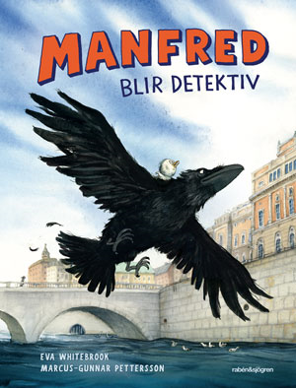
中文书名：《曼弗雷德的侦探之旅》
英文书名：Manfred Becomes a Detective (Manfred blir detektiv)
作 者：Eva Whitbrook, illustrated by Marcus-Gunnar Pettersson
出 版 社：Rabén & Sjögren(Sweden)
代理公司：Grand Agency
页 数：20页
出版时间：2022年
代理地区：中国大陆、台湾
审读资料：电子稿
类 型：故事绘本
版权已授：丹麦、瑞典
两册系列：第二册于2023秋季出版

在斯德哥尔摩市中心，斯特罗门（Strömmen）运河旁边，有一座名为萨格宫的房子
里面住着首相，但在屋顶上，有一个完全不同的人，哦不，是一只乌鸦安家于此……

一天，他在屋顶上发现了一只迷路的海鸥雏鸟
老乌鸦曼弗雷德单调的生活被彻底颠覆了……
这只雏鸟雏鸟饥饿难耐，吱吱叫着
可真是把曼弗雷德要烦透了
他不得不踏上帮雏鸟找寻父母的旅程……

别样古典的插图风
惊心动魄、感人肺腑的侦探小说！风趣幽默、充满同理心！
让读者在故事中重拾生活热情

一个关于乌鸦曼弗雷德的故事，他正在理清自己的使命，寻找生命的意义……

内容简介：

《曼弗雷德的侦探之旅》创作自伊娃· 怀特布鲁克（Eva Whitbrook）和马库斯-冈纳· 彼得森（Marcus-Gunnar Pettersson），故事温暖、幽默、激动人心，还有很多令人难忘的角色。《曼弗雷德的侦探之旅》是关于曼弗雷德和伙伴摩西系列绘本中的第一本。

《曼弗雷德的侦探之旅》是一个发生在斯德哥尔摩市的侦探故事。在 Marcus-Gunnar Pettersson 绘制的精美插图中，故事的主人公曼弗雷德在屋顶上发现了一只迷路的海鸥雏鸟，并主动去寻找雏鸟的父母。这是斯德哥尔摩屋顶上令人叹为观止的冒险开始。

可怜的老乌鸦，曼弗雷德，在他的屋顶上发现了一只迷路的海鸥雏鸟，他的单调生活被彻底颠覆了……

曼弗雷德讨厌海鸥，而这只雏鸟饥饿难耐，吱吱叫着。他必须尽快找到雏鸟的父母，把这只惹人生气的雏鸟赶走。

但这比他想象的要棘手，随后变成了一次真正的侦探案件。他把这只被他称为摩西的雏鸟放在背上，在斯德哥尔摩的屋顶上开始了令人兴奋的冒险。

在路上，遇到了各种可能帮助他们的鸟。歌剧院屋顶上爱好音乐的银鸥“卡门”，皇家图书馆里权威的猫头鹰 Semlan，还有可怕的苍鹰斯克里。

曼弗雷德能否成功完成他的第一个任务并找到摩西的父母？那只小小的雏鸟能否融化乌鸦的心呢？

作者简介：

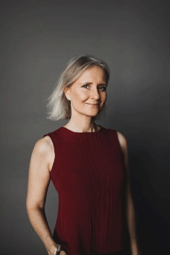
伊娃 · 怀特布鲁克（Eva Whitbrook）致力于写出能改变儿童生活的书。她希望创作出高质量的书籍，可以给孩子们的童年提供快乐、方向和新视角。在她的作品中，儿童的观点始终是核心，但她也强调要写出大人们喜欢阅读的书。

伊娃 · 怀特布鲁克（Eva Whitbrook）的第一本儿童读物《我们是怪物的孩子》（Vi är monsterbarn），由Lotta Geffenblad绘制插画，于2020年出版，获得了广泛的好评和赞誉。伊娃 · 怀特布鲁克的第二本儿童读物《曼弗雷德的侦探之旅》（Manfred blir detektiv）是曼弗雷德系列绘本的第一本，由马库斯-冈纳 · 佩特森（Marcus-Gunnar Pettersson）绘制插画。

马库斯-冈纳 · 彼得森（Marcus-Gunnar Pettersson）有自己独特的视觉语言、绘图幽默风趣、细节描述丰富。

他在 Konstfack 学习平面设计和插画，作品于2014年首次亮相。2015年，马库斯-冈纳 · 彼得获得了Albert Engström协会的青年奖。

媒体评价：

无法抗拒的幽默！

“我已经很久没有对着一本绘本笑得这么开心了。伊娃 · 怀特布鲁克以一种让人不可抗拒的幽默写作，而马库斯-冈纳 · 彼得森的绘图也有着同样的趣味和不羁的基调。曼弗雷德是一个独特的主人公，我们希望可以看更多的作品。”
----Barnboksportalen，瑞典著名儿童文学评论网站

“这真是一本迷人的绘本，我一半的家人都在床上大声朗读过这本书。这本书以斯德哥尔摩为背景，是一个令人愉快的故事。此外，马库斯-贡纳 · 彼得森的插图也是对斯德哥尔摩建筑的精彩再现。这是关于乌鸦曼弗雷德系列的第一部。我们一定要继续阅读下去！伊娃 · 怀特布鲁克和马库斯-贡纳 · 彼得森是我们家最喜欢的两位创作者。我们对二位的期望很高，我们从没有失望!”
----Barnboksfamiljen，瑞典最大的儿童文学社交媒体出版商

惊心动魄，感人肺腑的侦探小说！

“谢谢你讲述这个惊心动魄、温暖人心的侦探故事。看完之后，我女儿就想扮演曼弗雷德和摩西。真是部满分作品！”

“这是一个关于乌鸦曼弗雷德的故事，他正在寻找自己的使命，寻找生命的意义。我们喜欢马库斯-贡纳 · 彼得森的插图！”
----儿童文学大型社交媒体出版商

满分作品！

“我在工作时给孩子们大声朗读这本书。孩子们只有三岁多，他们全神贯注地听着，整个过程鸦雀无声。18个孩子同时安静！这本书绝对值得推荐！所有孩子都给这本书打了满分。这意味着: 把这本书读给你的孩子们听!”
---- 桑德拉-罗斯（Sandra Roos），学前教育主任和社会媒体出版人

内文插图：

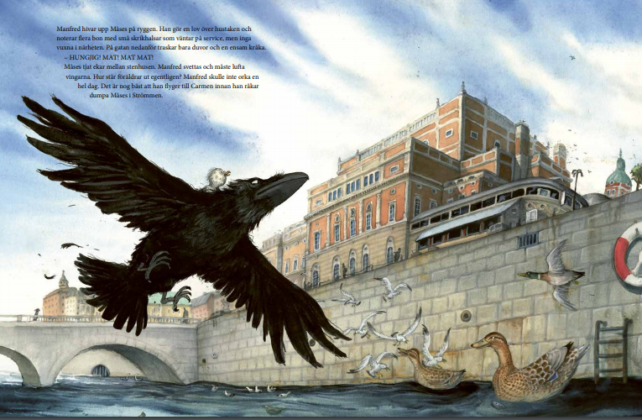
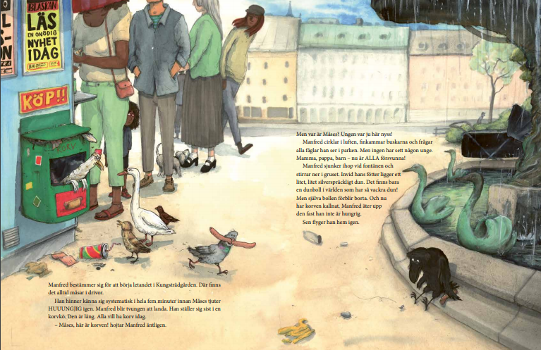

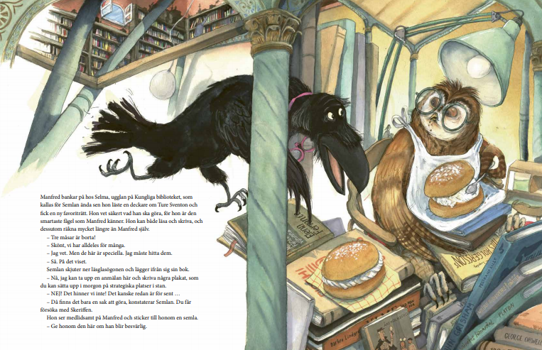

谢谢您的阅读！
请将回馈信息发至：薛肖雁 Echo@nurnberg.com.cn
安德鲁﹒纳伯格联合国际有限公司北京代表处
北京市海淀区中关村大街甲59号中国人民大学文化大厦1705室
邮编：100872
电话：010-82449185
传真：010-82504200
Email: Echo@nurnberg.com.cn
网址：www.nurnberg.com.cn（获取最新书讯）
微博：http://weibo.com/nurnberg
豆瓣小站：http://site.douban.com/110577/
抖音号：安德鲁读书
微信订阅号：安德鲁书讯

